Es 1.Un muro è formata da quattro materiali posti a contato come nella figura seguente. Determina, tenendo presente che le dimensioni indicate nella figura sono in cm, che il calore fluisce in senso orizzontale e che la conducibilità termica delle sostanze è la seguente:

mattone (A): k = 0.5 W/mK legno (B): k = 0.2 W/mK cemento(C): k = 0.5 W/mK
calce(D): k = 0.7 W/mK Determina:

a) Rappresenta il circuito elettrico equivalente
- Le resistenze termiche di ogni materiale e la resistenza termica totale.
- La corrente termica totale
- La temperatura nella zona di giunzione tra A → BC e tra BC → D
- La corrente termica in ogni materiale.

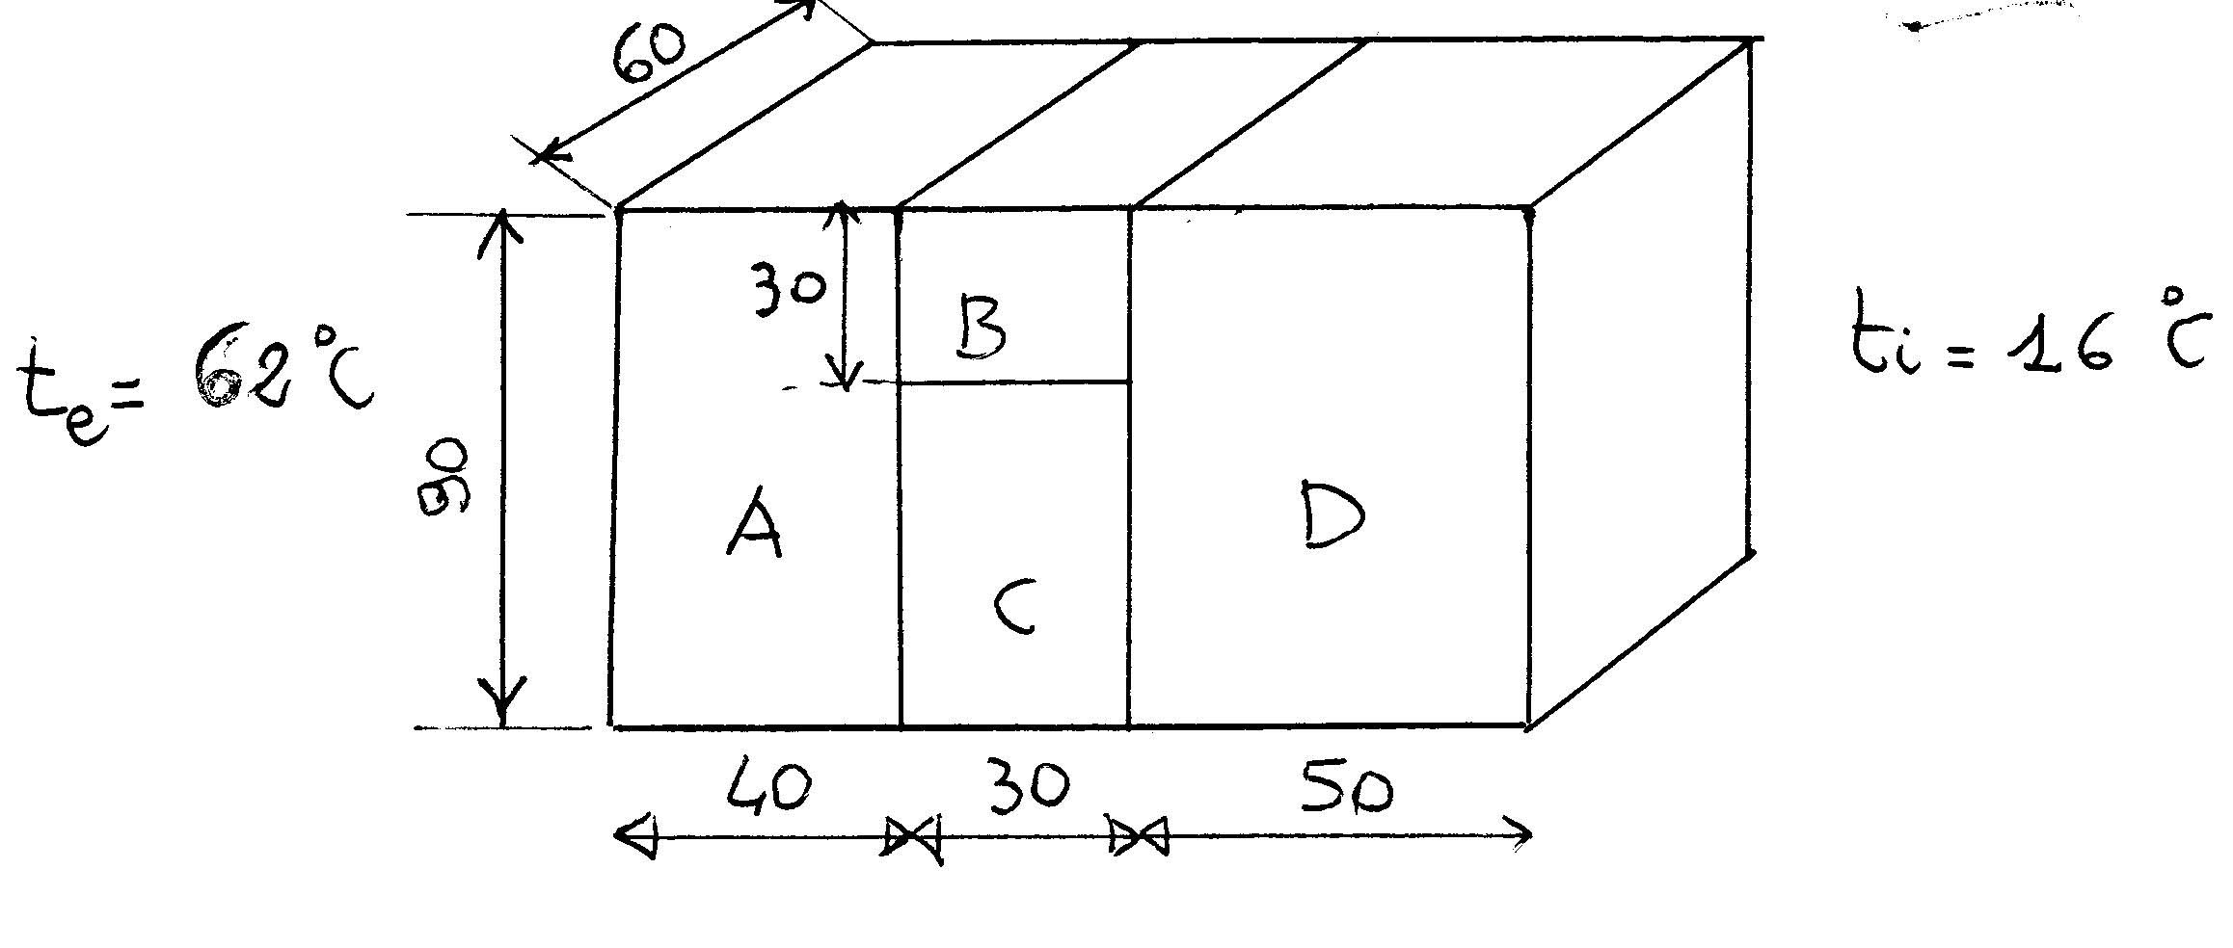

(R_{A} = 1.48; R_{B} = 8.3 K/W, R_{C} = 1.67 K/W; R_{D}=1.32 K/W; R_{T} = 4.19 K/W; I_{T} = 11 W; 45.7 °C;
30.5 °C, I_{B} = 1.83 W; I_{C}=9.09 W)

Es 2. Un muro è formato da quattro materiali posti a contatto come nella figura 1 seguente. Determina, tenendo presente che le dimensioni indicate nella figura sono in cm, che il calore fluisce nella direzione orizzontale e che la conducibilità termica delle sostanze è la seguente:

mattone (A): k= 0.5 W/mK legno (B): k = 0.2 W/mK cemento(C): k = 0.6 W/mK

calce (D): k=0.7 W/mK determina:

- Rappresenta il circuito elettrico equivalente
- Le resistenze termiche di ogni materiale e la resistenza termica totale.
- La corrente termica totale
- L corrente termica in ogni materiale
- La temperatura nella zona di giunzione tra AB → C e tra C → D

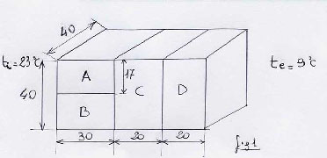

(R_{A} = 8.8 K/W; R_{B} = 16.3 K/W, R_{C} = 2.08 K/W; R_{D}=1.78 K/W; R_{T} = 9.6 K/W; I_{T} = 1.46 W; 14.7 °C;
11.6 °C, I_{A} = 0.94 W; I_{B}= 0.51 W)

